Opracowała: Alina Pawelec
Dane kontaktowe: tel. 508107535
e-mail: alapawelec@wp.pl

Podstawy rachunkowości gastronomicznej
klasa III B. sz. I stopnia
data realizacji: 12.05.2020

Temat: Zakłady gastronomiczne w obiektach handlowych.

Zadania do wykonania:
- Przeczytaj tekst ze stron 95-96 (załącznik nr 3).
- Na podstawie tekstu zrób notatkę do zeszytu.

Proszę przesłać wykonane zadania na maila. Niektóre z nich będą oceniane.
Powodzenia!

Załącznik nr 3, strona 1:

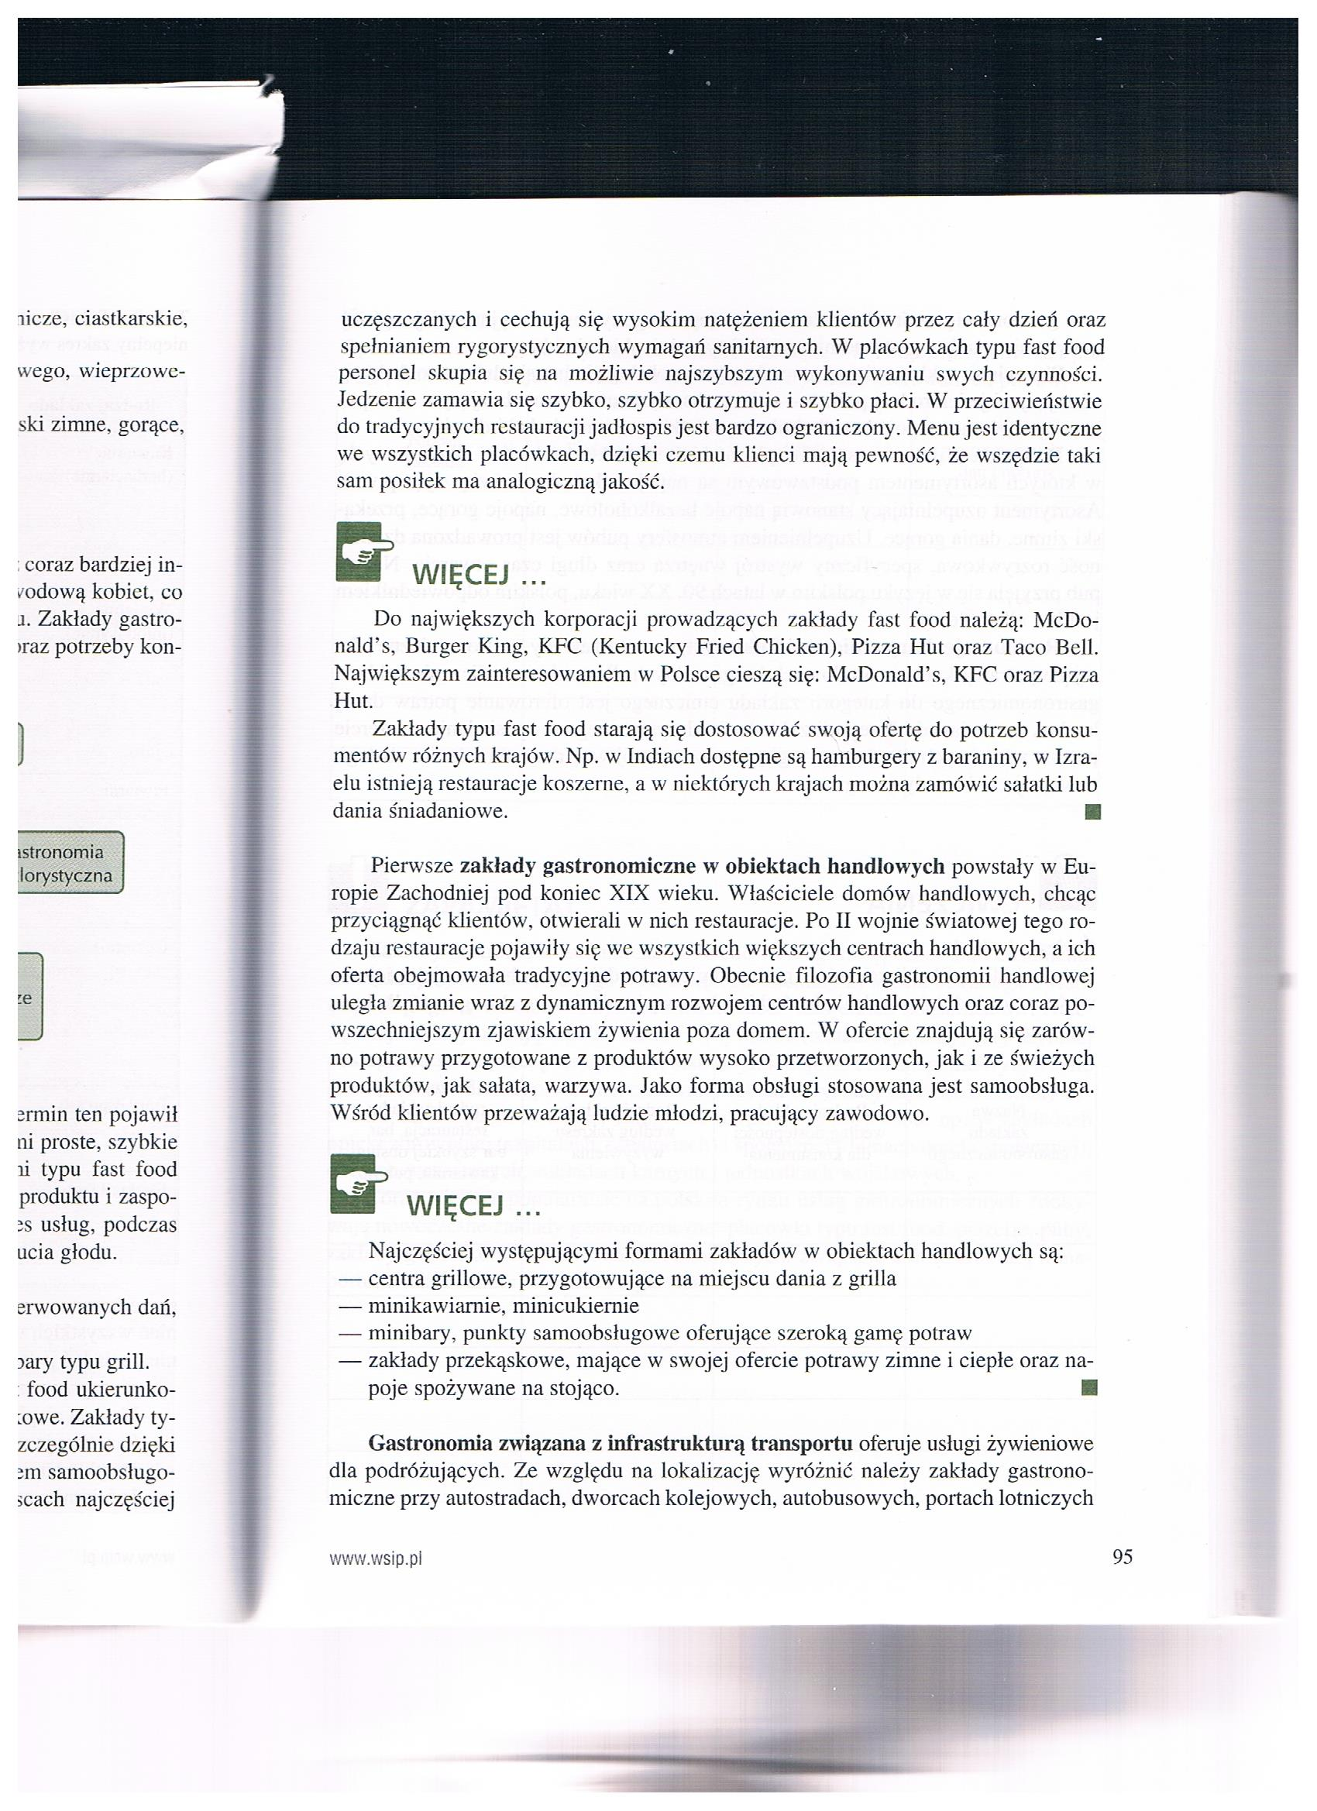

Załącznik nr 3, strona 2:

